**MATEMATIKA DBH1**



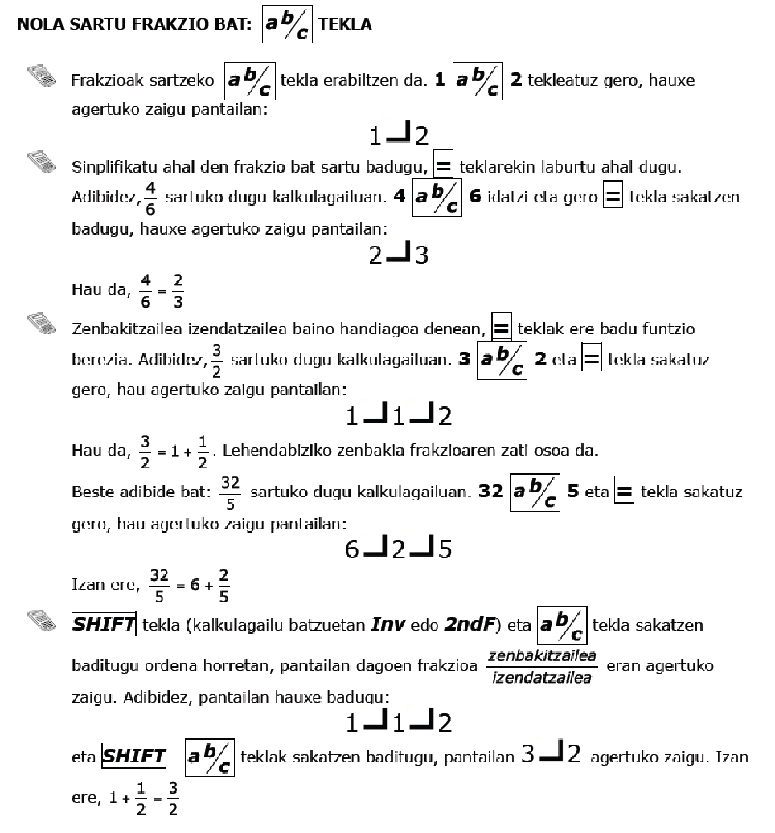

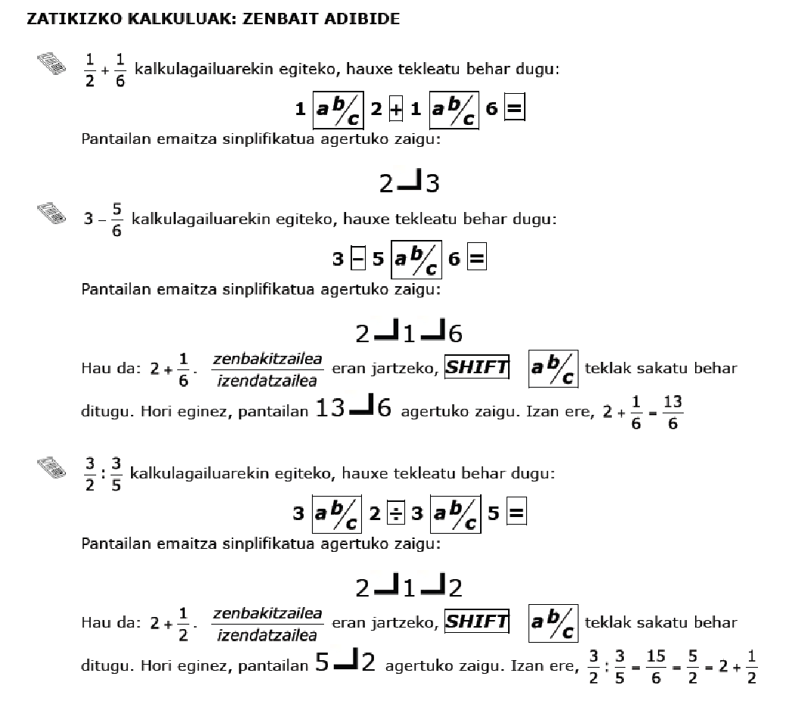

|  |  |
| --- | --- |
| Ikasgaia | Matematika |
| Maila | 1. DBH |
| Unitate didaktikoa | Eragiketak zatikiak |
| Testu mota | Instrukziozkoa |
| **ITURRIA** | |
| Egilea | Gonzalo Elcano |
| Titulua | Nola erabili kalkulagailua frakzioekin eragiketak egiteko |
| Argitaletxea/Webgunea | <http://www.casio-europe.com/es> |
| Urtea | 1990 |





1. Kalkulagailuan, zeintzuk dira sakatu beharreko teklak  frakzioa sartzeko?

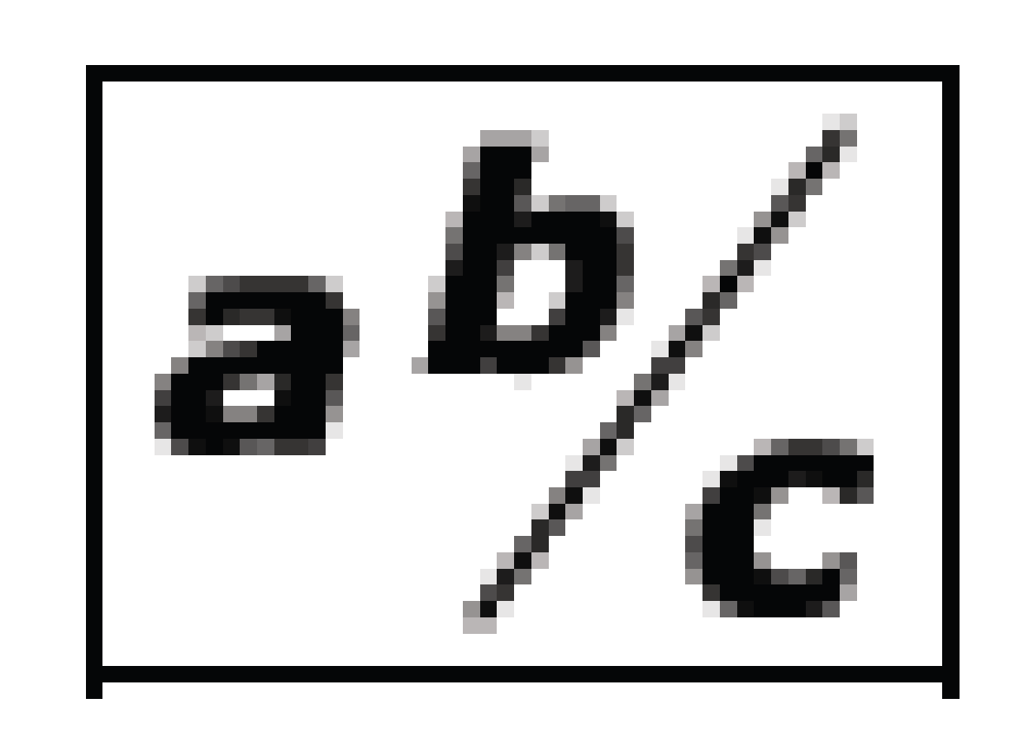

2. tekla erabiltzeaz gain, zein erabiltzen da frakzio bat 

eran jartzeko?

3. Frakzioekin kalkulagailuan lan egiteko, bereziki, hiru tekla erabiltzen dira. Zeintzuk

dira?

4. Zure kalkulagailuak SHIFT tekla ez badu, zein tekla erabili behar dira eragiketa hau

egiteko? 



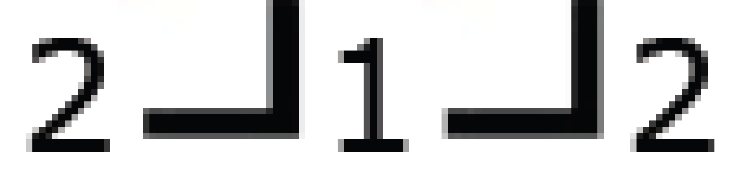

1. Pantailan agertzen da. Aukeratu erantzun egokia:

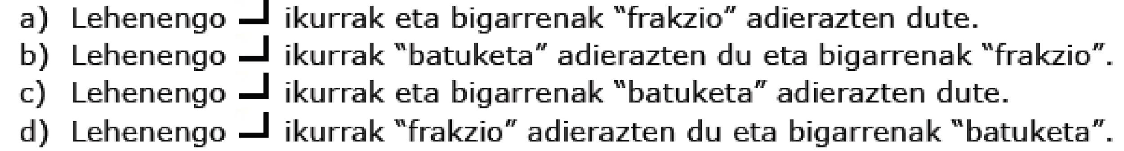

2. Testuan adibide asko agertzen dira. Zein da, zure ustez, adibide horien helburua?

3. Ezkerreko zutabean teklak sartzeko ordena dago eta eskuinekoan pantailan agertuko

dena. Bikoteka jarri: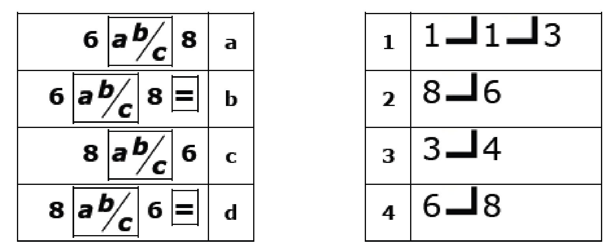

4. Aditz gehienak (dugu, zaigu, ditugu...) pluraleko lehen pertsonan daude. Zure ustez,

zein da aditzak modu honetan erabiltzeko arrazoia?

5. Testuan hainbat hitz errepikatzen dira behin eta berriro. Lotu hitzak eta testuan

zertarako erabiltzen diren azalpenak: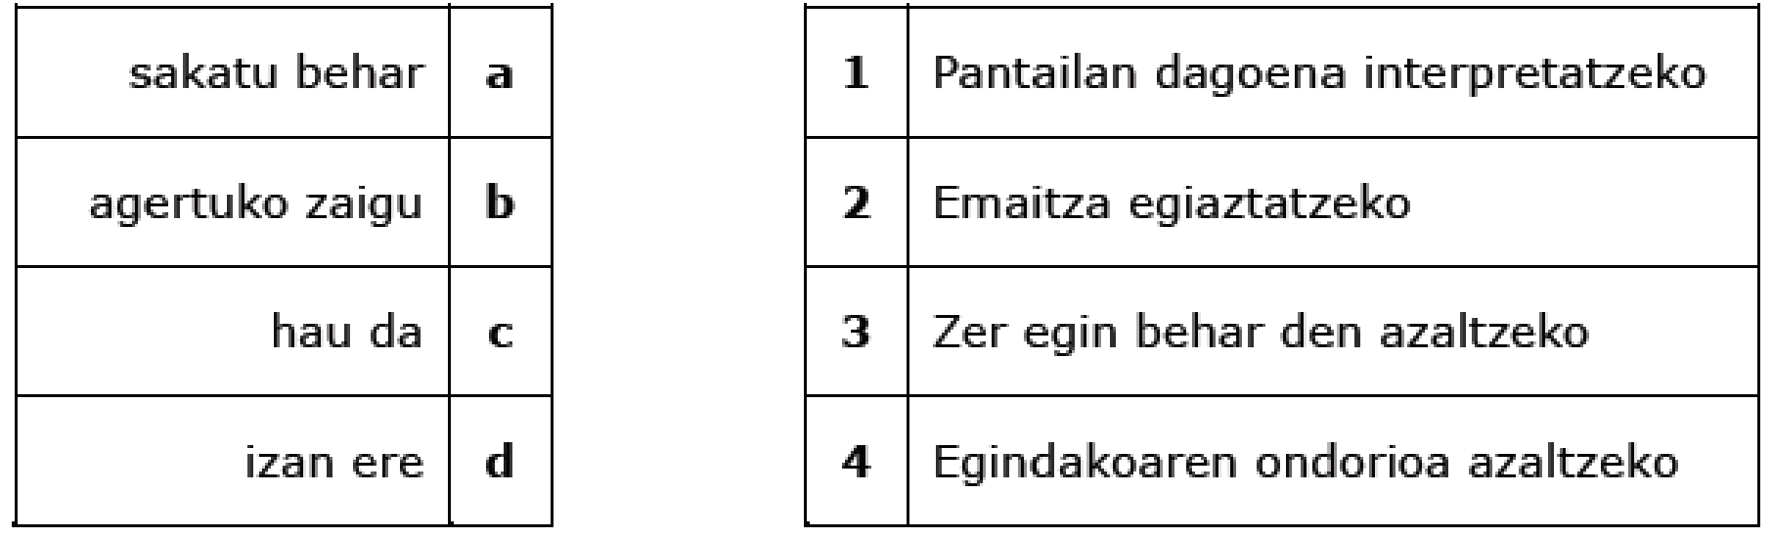

6. Zein da, zure ustez, bi letra-tamaina desberdin erabiltzearen helburua?